Op verschillende internetsites

<http://www.rtvalmere.nl/stromend-water-in-kindertehuis-door-prosu/nieuws/item?3561#.UadI7nLWK2E.twitter>

<http://www.prosu.nl/nieuws/N4N98/Nieuws-PDM-onder/Stromend-water-in-kindertehuis-door-Prosu>

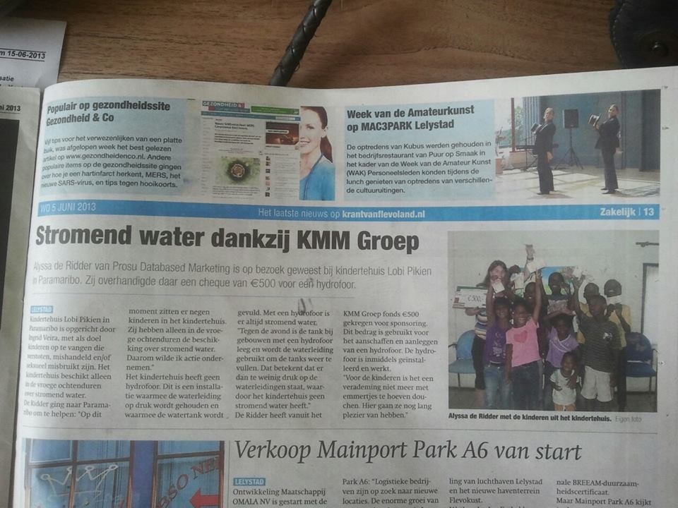<http://www.krantvanflevoland.nl/nieuws/23424/stromend-water-in-kindertehuis-door-prosu-dronten/>   
   
In de krant

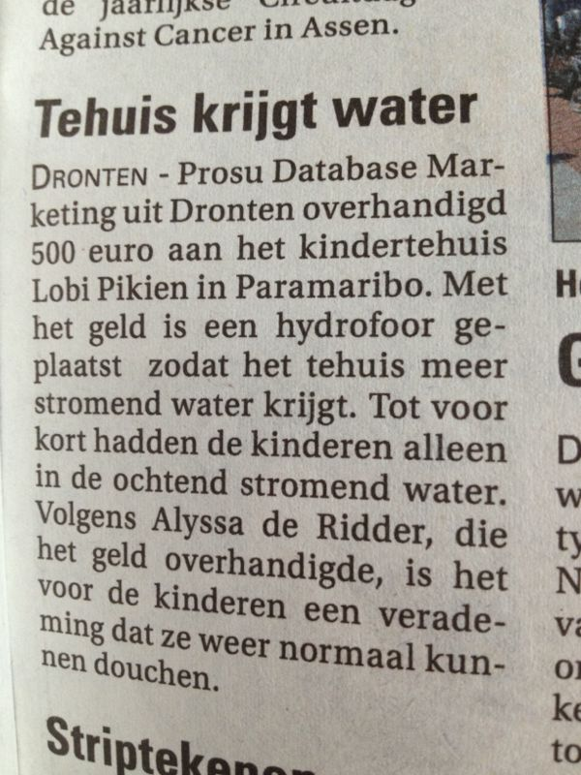  
  
‘Drontens’ water voor kindertehuis

PARAMARIBO  
Kindertehuis Lobi Pikien in Paramaribo heeft stromend water dankzij  
Dronter bedrijf Prosu Databased Marketing. Alyssa de Ridder van Prosu besloot het kindertehuis te sponsoren en een helpende handtoe te reiken. Zij kreeg van KMM Groep, waar Prosu onderdeel van is, vijfhonderd euro voor het aanschaffen en aanleggen van een hydrofoor.

Originele tekst uit De Stentor. Kon hem niet vanuit het toegezonden pdf bestand kopiëren.